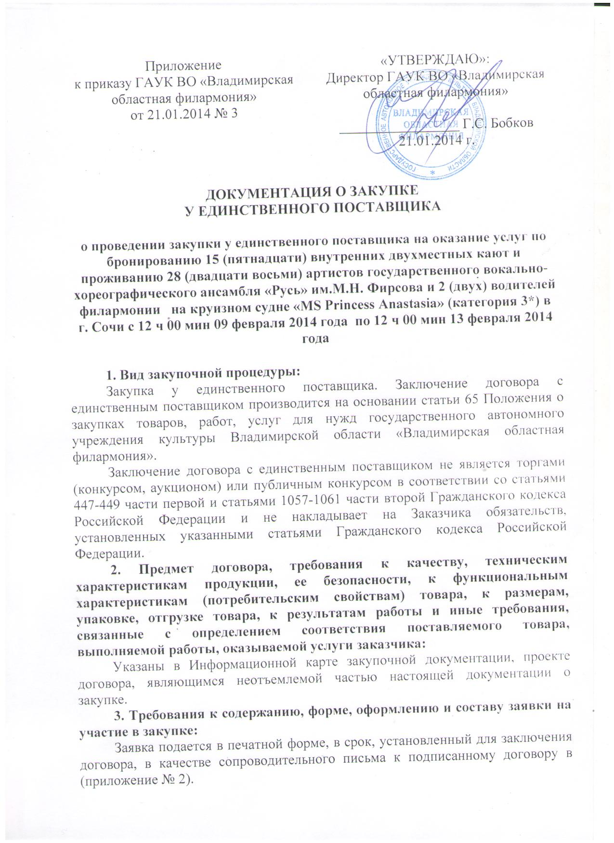
Заявка заполняется на русском языке. При описании условий и предложений в заявке участником закупки должны использоваться общепринятые обозначения и наименования. Сведения заявки не должны допускать двусмысленных толкований.
4. Порядок и срок подписания договора:
Договор заключается не ранее дня извещения на официальном сайте информации о закупке.
5. Общие положения
Извещение и документация о закупке размещаются на официальном сайте zakupki.gov.ru и сайте ГАУК ВО «Владимирская областная филармония» и носят уведомительный характер.
В силу того, что закупка у единственного поставщика (исполнителя, подрядчика) является неконкурентным способом закупок, данная процедура не предусматривает подачу, оценку и сопоставление заявок. Критерии и порядок оценки не разрабатываются.

Приложения к документации о закупке у единственного поставщика:
приложение № 1 – Информационная карта;
приложение № 2 – Форма заявки;
приложение № 3 – Проект договора.

Приложение № 1 к документации о закупке у единственного поставщика

Информационная карта
о проведении закупки у единственного поставщика на оказание услуг по бронированию 15 (пятнадцати) внутренних двухместных кают и проживанию 28 (двадцати восьми) артистов государственного вокально-хореографического ансамбля «Русь» им.М.Н. Фирсова и 2 (двух) водителей филармонии на круизном судне «MS Princess Anastasia» (категория 3*) в
г. Сочи с 12 ч 00 мин 09 февраля 2014 года по 12 ч 00 мин 13 февраля 2014 года

№  п/п | Наименование пункта | Текст пояснений
1. | Предмет договора | оказание услуг по бронированию 15 (пятнадцати) внутренних двухместных кают и проживанию 28 (двадцати восьми) артистов государственного вокально-хореографического ансамбля «Русь» им.М.Н. Фирсова и 2 (двух) водителей филармонии на круизном судне «MS Princess Anastasia» (категория 3*) в г. Сочи с 12 ч 00 мин 09 февраля 2014 года по 12 ч 00 мин 13 февраля 2014 года
2. | Наименование и характеристики предмета договора. Требования, связанные с определением соответствия поставляемого товара, выполняемой работы, оказываемой услуги потребностям заказчика. | оказание услуг по бронированию 15 (пятнадцати) внутренних двухместных кают и проживанию 28 (двадцати восьми) артистов государственного вокально-хореографического ансамбля «Русь» им.М.Н. Фирсова и 2 (двух) водителей филармонии на круизном судне «MS Princess Anastasia» (категория 3*) в г. Сочи с 12 ч 00 мин 09 февраля 2014 года по 12 ч 00 мин 13 февраля 2014 года в соответствии с проектом договора
3. | Количество товаров (работ, услуг) | оказание услуг по бронированию 15 (пятнадцать) внутренних двухместных кают для проживания 28 (двадцати восьми) артистов государственного вокально-хореографического ансамбля «Русь» им.М.Н. Фирсова и 2 (двух) водителей филармонии на круизном судне «MS Princess Anastasia» (категория 3*) в г. Сочи с 12 ч 00 мин 09 февраля 2014 года по 12 ч 00 мин 13 февраля 2014 года
4. | Место поставки товара, выполнения работы, оказания услуги | Российская Федерация, Краснодарский край, г. Сочи, круизное судно «MS Princess Anastasia»
5. | Условия и сроки (периоды)  поставки товара, выполнения работы, оказания услуги | с 12 ч 00 мин 09 февраля 2014 года по 12 ч 00 мин 13 февраля 2014 года
6. | Начальная (максимальная) цена договора | 108 000 (сто восемь тысяч) рублей 00 копеек с учетом НДС 18%
7. | Валюта, используемая для  формирования цены договора | Российский рубль
8. | Порядок применения  официального курса иностранной  валюты к рублю РФ,  установленного ЦБ РФ и  используемого при оплате  заключенного договора | Не предусмотрено
9. | Форма оплаты | Безналичный расчет
10. | Сроки оплаты поставки товара, выполнения работ, оказания услуг | Согласно проекту договора
11. | Порядок оплаты поставки товара, выполнения работ, оказания услуг | 100% оплата после выполнения работ, согласно проекта договора  Заказчик оплачивает стоимость услуг в течение 5 (пяти) банковских дней после проведения мероприятия
12. | Источник финансирования | субсидия на иные цели
13. | Порядок, место, дата начала и дата окончания срока подачи заявок на участие в закупке | Место подачи заявок: 600001, город Владимир, проспект Ленина, дом 1, кабинет 407  Сайт: www.zakupki.gov.ru.  Срок подачи заявки: с момента размещения извещения на официальном сайте www.zakupki.gov.ru.
14. | Форма, порядок, дата начала и дата окончания срока предоставления участникам закупки разъяснений положений документации о закупке | Не предусмотрено
15. | Место, дата и время вскрытия конвертов, с заявками на участие в закупке, открытия доступа к заявкам на участие  в закупке | Не предусмотрено
16. | Место и дата рассмотрения  заявок и подведения итогов  закупки | Не предусмотрено
17. | Критерии оценки и сопоставления заявок | Не предусмотрены
18. | Порядок оценки и сопоставления заявок | Не предусмотрены
19. | Преференции | Не предусмотрены
20. | Приложения к документации о закупке: | приложение № 1 – Информационная карта;  приложение № 2 – Форма заявки;  приложение № 3 – Проект договора

Приложение № 2 к документации о закупке у единственного поставщика

Форма заявки

_________________ заполняется поставщиком ___________________
(на бланке организации)

Заявка на заключение договора с единственным поставщиком

Наименование, место нахождения участника закупки, контактный телефон/факс, адрес электронной почты, контактное лицо:_____________________________________
*(для юридического лица)
Ф.И.О., место жительства, контактный телефон/факс, адрес электронной почты:
_____________________________________________________________________________
*(для физического лица)
ИНН участника закупки:___________________________________________
*(заполняется всеми участниками закупки)
Банковские реквизиты:
КПП _________________________________________________________________________
Расчетный счет ________________________________________________________________
Корреспондентский счет ________________________________________________________
БИК _________________________________________________________________________
В ____________________________________________________________________________

Настоящим заявляет о своей готовности поставить ГАУК ВО «Владимирская областная филармония» следующие товары (работы, услуги):
_____________________________________________________________________________ (Наименование, количество, характеристики товара, работ, услуг (качество, технические характеристики, функциональные (потребительские) свойства, требования к безопасности и иные показатели, в соответствии с характеристиками, установленными в документации о закупке у единственного поставщика)
Цена товаров, работ, услуг: ______________________________________________
*(указывается цифровое значение)
(_______________________________________________________) рублей ______ копеек.
*(указывается словесное значение)
Сведения о включенных в цену товаров, работ, услуг расходах:
_____________________________________________________________________________
*(указать на основании извещения о закупке)

Гарантийный срок, гарантийные обязательства:_____________________________

Настоящим _________________________________________________ подтверждает, что:
(полное наименование участника закупки)
- он соответствует требованиям, устанавливаемым в соответствии с законодательством Российской Федерации к лицам, осуществляющим поставки товаров, выполнение работ, оказание услуг, являющихся предметом закупки;
- в его отношении не проводится процедура ликвидации юридического лица и отсутствует решение арбитражного суда о признании юридического лица, индивидуального предпринимателя банкротом и об открытии конкурсного производства;
- его деятельность не приостановлена в порядке, предусмотренном Кодексом Российской Федерации об административных правонарушениях, на день подачи заявки на участие в закупочной процедуре;
- у него отсутствует задолженность по начисленным налогам, сборам и иным обязательным платежам в бюджеты любого уровня или государственные внебюджетные фонды за прошедший календарный год, размер которой превышает двадцать пять процентов балансовой стоимости активов участника размещения заказа по данным бухгалтерской отчетности за последний завершенный отчетный период. Участник закупочной процедуры считается соответствующим установленному требованию в случае, если он обжалует наличие указанной задолженности в соответствии с законодательством Российской Федерации и решение по такой жалобе на день рассмотрения заявки на участие в закупочной процедуре не принято;
- он имеет необходимые лицензии или свидетельства о допуске на поставку товаров, производство работ и оказание услуг, подлежащих лицензированию в соответствии с законодательством Российской Федерации и являющихся предметом заключаемого договора.

Изучив предложение заключить договор на _______________________________, сообщаем о своем согласии, что подтверждается прилагаемым подписанным с нашей стороны договором.

Настоящим сообщаем о том, что учредители ________________________________ (наименование участника процедуры закупки) дают согласие на использование персональных данных.

Приложение: Проект договора в двух экз. с подписью поставщика.

Руководитель: ______________________/_________________________________________/
(Подпись) (Ф.И.О. полностью)

